Relatório de Situação da Homologação da Frequência do Servidor
Sistema | SIGRH
Módulo | Administração de Pessoal
Usuários | Gestor de Pessoal
Perfil | Gestor DAP, Administrador DAP e Gestor Frequência
Última Atualização | 05/03/2020
Esta função permite ao usuário gerar um relatório com a situação de homologação da frequência do servidor.
Para realizar esta operação existem dois caminhos:
- SIGRH -> Módulos -> Administração de Pessoal -> Frequência -> Frequência -> Relatório de Frequência -> Situação da Homologação da Frequência do Servidor (Perfil Administrador DAP);
- SIGRH -> Módulos -> Frequência -> Frequência -> Relatório de Frequência -> Situação da Homologação da Frequência do Servidor (Perfil Gestor Frequência).
O sistema exibirá a seguinte tela:
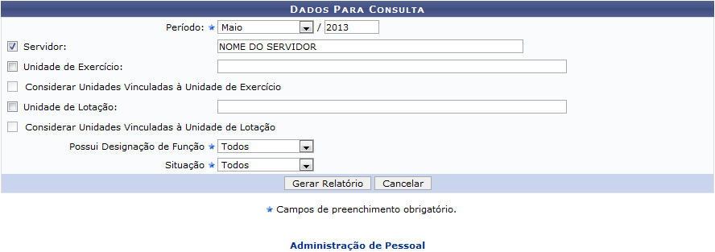Figura 1: Dados para Consulta
Caso desista de realizar a operação, clique em Cancelar e confirme a desistência na janela que será gerada posteriormente.
Para retornar ao menu principal do módulo, clique em Administração de Pessoal ou Frequência, de acordo com o módulo acessado.
O usuário deverá informar os seguintes dados para prosseguir com a operação:
- Período: Selecione o mês e informe o ano para consulta;
- Servidor: Informe o nome do servidor, se desejar. Ao preencher com as primeiras letras, uma lista de opções será gerada pelo sistema. Clique sobre o resultado;
- Unidade de Exercício: Preencha com a unidade de exercício desejada. Ao informar as primeiras letras, uma lista será gerada. Clique sobre o resultado;
- Considerar Unidades Vinculadas à Unidade de Exercício: Selecione esta opção caso queira considerar as unidades vinculadas à Unidade de Exercício anterior;
- Unidade de Lotação: Informe a unidade de lotação desejada. Ao informar as primeiras letras, uma lista será gerada pelo sistema. Clique sobre o resultado;
- Considerar Unidades Vinculadas à Unidade de Lotação: Selecione esta opção caso queira exibir as unidade vinculadas à Unidade de Lotação anterior;
- Possui Designação de Função: Selecione entre Todos, Sim ou Não;
- Situação: Selecione entre Todos, Homologados ou Pendentes para a situação de homologação da frequência.
Exemplificamos utilizando os seguintes dados:
- Período: Maio/2013;
- Servidor: NOME DO SERVIDOR;
- Possui Designação de Função: Todos;
- Situação: Todos.
Após informar os dados necessários, clique em Gerar Relatório e a seguinte página será exibida:
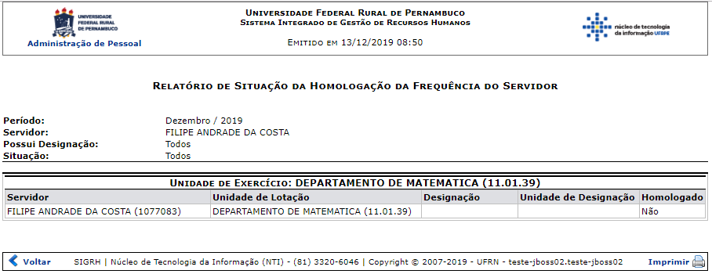Figura 2: Relatório de Servidores Sem Frequência Homologada
Caso queira imprimir, clique no ícone .
Clique em Voltar para retornar à página anterior.
Caso deseje retornar à página inicial do módulo, clique em Administração de Pessoal ou Frequência, de acordo com o módulo acessado.
Bom Trabalho!
<< Voltar - Manuais do SIGRH

